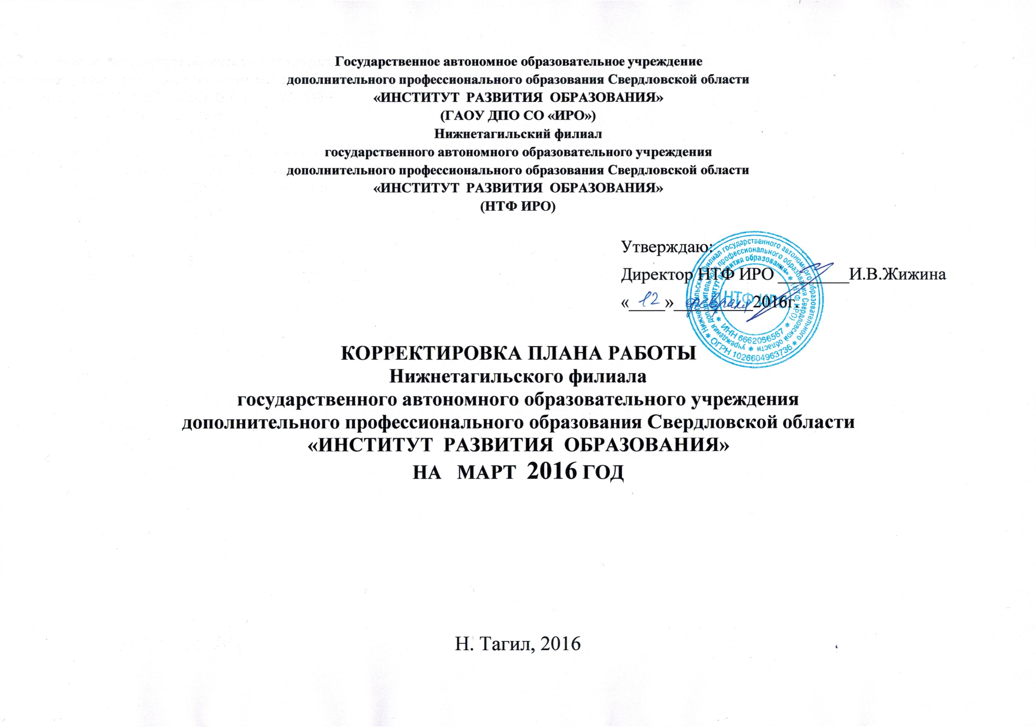

**Цель:** создание условий для инновационного развития общего, среднего профессионального и дополнительного профессионального образования в Свердловской области.

**Основные направления деятельности на 2016 год:**

* создание условий для реализации Концепции развития математического образования в Свердловской области, Концепции нового учебно-методического комплекса по отечественной истории, Концепция школьного филологического образования, Концепции развития дополнительного образования детей в Свердловской области;
* создание условий для реализации "Стратегии развития воспитания в Российской Федерации на период до 2025 года";
* развитие кадрового ресурса инновационных изменений в системе образования;
* обеспечение научно-методического сопровождения образовательной деятельности в образовательных организациях общего, среднего профессионального образования в условиях введения и реализации ФГОС; - организационно - методическое сопровождение образовательных организаций в области электронного обучения с использованием дистанционных технологий;
* участие в проведении экспертизы профессиональной деятельности педагогических работников на территории Горнозаводского и Северных округов;
* участие в организации и проведении ОГЭ И ЕГЭ на территории Горнозаводского и Северных округов;
* разработка и реализация дополнительных профессиональных программ повышения квалификации и программ профессиональной переподготовки педагогических и руководящих работников образовательных организаций;
* организация и проведение мероприятий в рамках комплексной программы «Уральская инженерная школа»:

развитие сетевых профессиональных сообществ на территории Горнозаводского и Северных округов: общественные советы, ассоциации**.**

**План образовательной, учебно-методической, научно-исследовательской, организационно-методической деятельности**

**Образовательная деятельность**

|  |  |  |  |  |  |  |  |  |  |
| --- | --- | --- | --- | --- | --- | --- | --- | --- | --- |
| **НТФ ИРО**  Директор: Жижина Инна Владимировна, кандидат психологических наук  т. (3453) 25-11-88; Е-mail: [ntfiro@gmail.com](mailto:ntfiro@gmail.com)**,**[dobrnt@mail.ru](mailto:dobrnt@mail.ru) | | | | | | | | | |
| названия дополнительных профессиональных образовательных программ, объем часов | сроки проведения | | кафедра, ФИО  научного куратора ОП | | место проведения | | категория  слушателей | кол-во слушателей  (план) | источник финансирования |
|  | | | | | | | | | |
| **Реализация дополнительных профессиональных программ – программ повышения квалификации в объеме от 16 до 250 часов** | | | | | | | | | |
| ДПП ПК "Современные педагогические технологии в условиях реализации федерального государственного образовательного стандарта дошкольного образования" (40 час.) | 14.03.16-18.03.16 | | Гомоюнова Н.Я. старший преподаватель кафедры управления в образовании НТФ ИРО. | | НТФ ИРО | | Педагогические и руководящие работники дошкольных образовательных организаций | 25 | в рамках выполнения государственного задания ГАОУ ДПО СО «ИРО» |
| ДПП ПК "Проектирование деятельности педагога дошкольного образования в соответствии с федеральным государственным образовательным стандартом дошкольного образования" (16 час.) | 01.03.16-02.03.16 | | Сенова О.Н. старший преподаватель кафедры управления в образовании НТФ ИРО. | | НТФ ИРО | | Педагогические и руководящие работники дошкольных образовательных организаций | 25 | в рамках выполнения государственного задания ГАОУ ДПО СО «ИРО» |
| ДПП ПК "Решение задач на уроках физики как средство развития универсальных учебных действий учащихся" (16 час.) | 02.03.16-03.03.16 | | Потоскуев С.Э., доцент кафедры ФМО, к.ф.-м.н. | | НТФ ИРО | | Учителя физики общеобразовательных организаций | 25 | в рамках выполнения государственного задания ГАОУ ДПО СО «ИРО» |
| ДПП ПК "Технология разработки, внедрения и реализации основных образовательных программ начального общего и основного общего образования на основе принципов государственно-общественного управления" (16 час.) | 30.03.16-31.03.16 | | Коротенко Н.Н., старший преподаватель кафедры педагогики и психологии НТФ ИРО. | | НТФ ИРО | | Педагогические и руководящие работники общеобразовательных организаций | 25 | в рамках выполнения государственного задания ГАОУ ДПО СО «ИРО» |
| ДПП ПК "Педагогический инструментарий обучения учебным дисциплинам духовно-нравственной направленности ("Основы религиозной культуры и светской этики", "Основы духовно-нравственной культуры народов России" и др.)" обучение в форме стажировки (24 час.) | 21.03.16-23.03.16 | | Уманская М.В., заведующий кафедрой управления в образовании НТФ ИРО, к.п.н. | | НТФ ИРО | | Педагогические работники общеобразовательных организаций | 25 | в рамках выполнения государственного задания ГАОУ ДПО СО «ИРО» |
| ДПП ПК "Методические вопросы подготовки выпускников средних школ к написанию итогового сочинения по литературе" (24 час.) | 01.03.16-03.03.16 | | Булыгина Л.Н. доцент кафедры педагогики и психологии НТФ ИРО, к.пед..н. | | НТФ ИРО | | Педагогические работники общеобразовательных организаций | 25 | в рамках выполнения государственного задания ГАОУ ДПО СО «ИРО» |
| ДПП ПК "Проектирование образовательного процесса в условиях введения и реализации федерального государственного образовательного стандарта дошкольного образования" (40 час.) | 14.03.16-18.03.16 | | Гильманова О.Л. старший преподаватель кафедры управления в образовании НТФ ИРО. | | НТФ ИРО | | Педагогические и руководящие работники дошкольных образовательных организаций | 25 | в рамках выполнения государственного задания ГАОУ ДПО СО «ИРО» |
| ДПП ПК "Современные технологии реализации ФГОС начального общего образования"(24 час.) | 09.03.16-11.03.16 | | Коротенко Н.Н., старший преподаватель кафедры педагогики и психологии НТФ ИРО. | | НТФ ИРО | | Педагогические работники общеобразовательных организаций | 25 | в рамках выполнения государственного задания ГАОУ ДПО СО «ИРО» |
| ДПП ПК "Итоговая аттестация обучающихся в форме ОГЭ и ЕГЭ по математике" (32 час.) | 28.03.16-31.03.16 | | Ушакова М.А., заведующий кафедрой физико-математического образования, к.п.н. | | НТФ ИРО | | Учителя математики общеобразовательных школ, с имеющих проблемы по результатам сдачи ОГЭ и ЕГЭ | 25 | в рамках выполнения государственного задания ГАОУ ДПО СО «ИРО» |
| ДПП ПК "Развитие профессиональной компетентности экспертов по вопросам аттестации педагогических работников» (24 час.) | 16.03.16-18.03.16 | | Андреева С.М., заведующий отделом сопровождения аттестационных процессов | | НТФ ИРО | | Эксперты (кандидаты в эксперты) по аттестации педагогических работников общеобразовательных организаций | 50 | в рамках выполнения государственного задания ГАОУ ДПО СО «ИРО» |
| ДПП ПК "ФГОС среднего общего образования: идеология и технологии введения" (40 час.) | 14.03.16-18.03.16 | | Гонцова М.В., заведующий кафедрой педагогики и психологии НТФ ИРО, к.ист.н. | | НТФ ИРО | | Учителя истории общеобразовательных учреждений | 50 | в рамках выполнения государственного задания ГАОУ ДПО СО «ИРО» |
| ДПП ПК "Организация обучения по индивидуальным учебным планам в старшей профильной школе" (24 час) | 28.03.16-30.03.16 | | Гонцова М.В., заведующий кафедрой педагогики и психологии НТФ ИРО, к.ист.н. | | НТФ ИРО | | Руководящие работники общеобразовательных организаций, специалисты управлений образований, специалисты ИМЦ | 50 | в рамках выполнения государственного задания ГАОУ ДПО СО «ИРО» |
| Реализация дополнительных профессиональных программ – программ профессиональной переподготовки для педагогических работников, руководителей образовательных организаций и иных работников образовательных организаций в объеме от 250 часов | | | | | | | | | |
| ДПП ПП «Воспитатель дошкольной образовательной организации» (250 час.) | | I сессия: 09.03.16-18.03.16 | | Уманская М.В., заведующий кафедрой управления в образовании НТФ ИРО, к.п.н. | | НТФ ИРО | Руководители, заместители руководителей, педагогические работники образовательных организаций | 25 | в рамках выполнения государственного задания ГАОУ ДПО СО «ИРО» |

|  |  |  |
| --- | --- | --- |
| **5. Работа по организации и проведению культурно-массовых мероприятий (фестивалей, выставок, смотров, конкурсов, конференций и иных программных мероприятий)** | | |
| **5.2. Организация и проведение мероприятий для обучающихся Свердловской области (олимпиады, конкурсы, марафоны)** | | |
| **5.3.          Организация и проведение мероприятий для руководящих, педагогических работников (семинары-совещания, "круглые столы", методические дни, конференции, тематические консультации)** | | |
| **5.3. Подготовка и проведение научно-практических конференций, педагогических чтений, интернет-конференций, форумов, слетов, мастер-классов** | | |
| **1 квартал** | | |
| Содержание деятельности | Сроки | Ответственный |
| Проведение окружной НПК "Опыт и инновации гуманитарного образования в современной школе" | 31.03.2016 | Гонцова М.В. Булыгина Л.Н. Коротенко Н.Н. Уманская М.В. |
| Проведение педагогического форума в Качканарском ГО | 31.03.2016 | Завгородняя А.П. Уманская М.В. |
| Проведение проблемного семинара «Деятельность ОО в условиях ФГОС ОО» | 23.03.2016 | Гонцова М.В.  Коротенко Н.Н. |
| Проведение мастер-класса по созданию консультационно-методических центров для детей раннего возраста как ресурс развития сети дошкольного образования Свердловской области» (8 ч.) | 31.03.2016 | Уманская М.В. Азанова Н.А. |
| Проведение мастер-класса «Организация урока модуля «Основы православной культуры» в контексте современных технологий» | 24.03.2016 | Уманская М.В. |
| **7. Научно-методическое, методическое, информационно-аналитическое и информационно-технологическое обеспечение образовательной деятельности и информационно-технологическое сопровождение деятельности и управления системой образования, оценка качества образования** | | |
| **7.1. Разработка (корректировка) дополнительных профессиональных программ** | | |
| **1 квартал** | | |
| Разработка ДПП «Естественнонаучные основы реализации ФГОС начального общего и основного общего образования» (24 час.) | 09.03.2016 | Потоскуев С.Э. |
| Разработка ДПП «Проектирование деятельности учителя-логопеда ДОУ в соответствии с федеральным государственным образовательным стандартом дошкольного образования» (24 час.) | 09.03.2016 | Сенова О.Н. Гомоюнова Н.Я. |
| Разработка ДПП, УМК «Психолого-педагогическое сопровождение групп риска возможного вовлечения школьников в потребление наркотических веществ» (32 час.) | 09.03.2016 | Гонцова М.В., Коротенко Н.Н. |
| Разработка ДПП «Решение задач на уроках физики как средство развития универсальных учебных действий учащихся» (16 час.) | 01.03.2016. | Малеева Е.В. |
| Разработка ОС «Актуальные вопросы выявления групп риска возможного вовлечения школьников в потребление наркотических веществ» (8 час.) | 09.03.2016 | Гонцова М.В. |
| Разработка ДПП «Разработка контрольно-оценочных средств в соответствии с требованиями ФГОС среднего профессионального образования» (24 час.) | 09.03.2016 | Тимиров Ф.Ф. |
| Разработка ДПП «Подготовка учащихся к государственной итоговой аттестации в форме ОГЭ и ЕГЭ по истории и обществознанию в условиях реализации Историко-культурного стандарта», обучение с использованием дистанционных образовательных технологий (40 час.) | 09.03.2016 | Гонцова М.В. |
| Разработка ДПП «ФГОС среднего общего образования: идеология и технологии введения» (40 час.) | 15.03.2016 | Кузнецова Н.С. |
| **7.3. Разработка учебно-методических комплексов, кейсов для реализации дополнительных профессиональных программ** | | |
| **1 квартал** | | |
| Разработка УМК (компьютерно-информационного визуального сопровождения) реализации ДПП "Психолого-педагогическое сопровождение групп риска возможного вовлечения школьников в потребление наркотических веществ" | 09.03.2016 | Гонцова М.В. |
| Разработка УМК (компьютерно-информационного визуального сопровождения) реализации ДПП "Содержание и технологии реализации ФГОС общего образования на уроках физики и математики" | 09.03.2016 | Потоскуев С.Э.  Гуляева Л.И. |
| **7.5.    Разработка учебно-методической продукции (методические рекомендации, учебные пособия, практикумы, методические материалы) для руководящих и педагогических работников** | | |
| **1 квартал** | | |
| Разработка методических рекомендаций "Технологии реализации проектной деятельности в дошкольной образовательной организации" | 09.03.2016 | Гильманова О.Л. |
| **7.6.           Подготовка к публикации научной продукции (статей, тезисов, учебных пособий, монографий, сборников)** | | |
| **1 квартал** | | |
| Статья в научном журнале, индексируемом в РИНЦ «Технологии формирование инженерного мышления» | март | Ушакова М.А. Гуляева Л.И. |
| Статья в научном журнале, индексируемом в РИНЦ "Информационные технологии и естественнонаучное мышление" | март | Потоскуев С.Э. |
| Статья в научном журнале, индексируемом в РИНЦ «Мониторинг развития воспитанника ДОУ» | март | Сенова О.Н. |
| **9.         Организация и проведение аттестации педагогических работников** | | |
| **1 квартал** | | |
| Участие в работе Аттестационной комиссии Министерства общего и профессионального образования Свердловской области в 2016 аттестационном году | по плану | Жижина И.В. Мирецкая Н.В. |
| Организация деятельности Окружной рабочей группы Аттестационной комиссии Министерства общего и профессионального образования Свердловской области при ГАОУ ДПО СО «ИРО» (НТФ ИРО) на 2016 аттестационный год | по плану | Мирецкая Н.В. Андреева С.М. |
| **4. ОРГАНИЗАЦИОННО-СОДЕРЖАТЕЛЬНАЯ ДЕЯТЕЛЬНОСТЬ** | | |
| Содержание деятельности* | Сроки** | Ответственные |
| **IV.           Организационно-содержательная работа по проведению мероприятий для целевых групп руководящих, педагогических работников (семинары-совещания, «круглые столы», методические дни, тематические консультации для тьюторов), в том числе с использованием видеоконференцсвязи** | | |
| **1 квартал** | | |
| Проведение заседания НМС НТФ ИРО | 09.03.2016 | Жижина И.В.  Члены НМС |
| Проведение заседания экспертной комиссии при НМС НТФ ИРО | Отсутствует (основание –приказ НТФ ИРО №10-од от 03.02.2016) | Жижина И.В.  Члены экспертной комисси при НМС |
| Проведение заседания кафедр НТФ ИРО | 02.03.2016 | Гонцова М.В.  Ушакова М.А.  Уманская М.В. |
| Заседание Общественного совета учителей гуманитарных наук | 21.03.2016 | Булыгина Л.Н.  Кузнецова Н.С. |
| Заседание общественного Совета зам. руководителей общеобразовательных организаций ГО и СО | 16.03.2016 | Уманская М.В.  Барановская Н.Н. |
| Заседание Общественного Совета руководителей дошкольных образовательных организаций ГО и СО | 30.03.2016 | Гильманова О.Л.  Корнева Е.П. |
| Организации мероприятий в рамках сетевого образовательного проекта детей и взрослых «Инженерная галактика» Горнозаводского и Северного округов: проектная сессия «Использование образовательной робототехники при формировании читательской компетентности учащихся начальной школы» | 04.03.2016 | Анянова И.В.  Потоскуев С.Э.  Ушакова М.А.  Лисина Т.В. |
| Организация программно– технического сопровождения образовательной деятельности НТФ ИРО | март | Кабанов Д.В.,  Лисина Т.В. |
| Организация программно – технического сопровождения сайта НТФ ИРО, ФГОС ОО «Идеология, содержание, технология введения» https://sites.google.com/site/ntfirofgosooo/ | март | Завгородняя А.П.  Анянова И.В.  Гонцова М.В. |
| Организация программно – технического и информационно – методического сопровождения сайта «Инженерная галактика" | март | Кабанов Д.В.,  Анянова И.В.  Ушакова М.А. |
| Организация информационно – методического сопровождения сайта НТФ ИРО | март | Лисина Т.В.  Гонцова М.В.  Кабанова Д.В. |
| Подборка материалов периодической печати по приоритетным направлениям развития общего, среднего профессионального образования | март | Пахтеева Е.А.,  Сиялов А.А.  Бирюкова С.А. |
| Организация программно — технического сопровождения необразовательной деятельности НТФ ИРО | март | Кабанов Д.В. |
| Организация библиотечно — информационного обслуживания педагогических и руководящих работников | март | Пахтеева Е.А. |
| Инвентаризация библиотечных фондов | март | Лисина Т.В.  Пахтеева Е.А.  Бирюкова С.А. |
| Организация выставки методической продукции НТФ ИРО | 18. 03. 2016 | Лисина Т.В. |